学号      E21714049      专业 **计算机科学与技术**     姓名 梅世祺

实验日期 **2019.11.3**      教师签字     成绩

实验报告

【实验名称】 **微机原理实验二**

【实验目的】

实验一

1. 加深对循环结构的理解
2. 掌握循环结构程序设计的方法以及调试方法

实验三

1. 掌握8254的工作方式及应用编程
2. 掌握8254典型应用电路的接法

 【实验设备】

PC机一台，TD-PITE实验装置一套，示波器或者灯。

【实验原理】

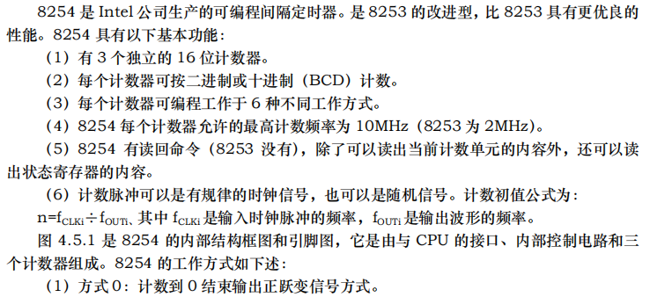

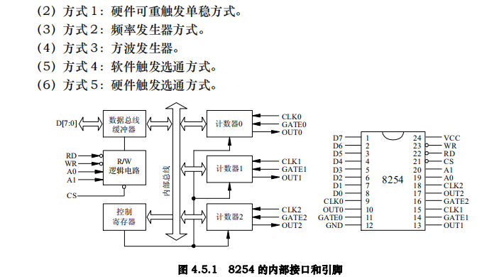

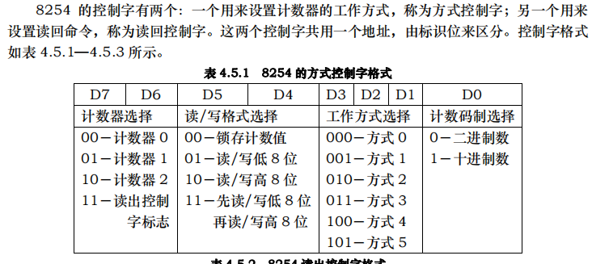

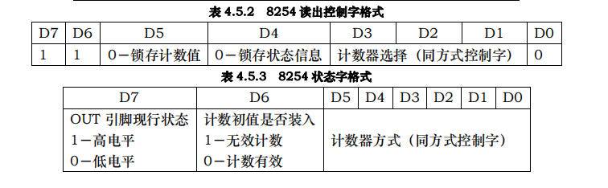

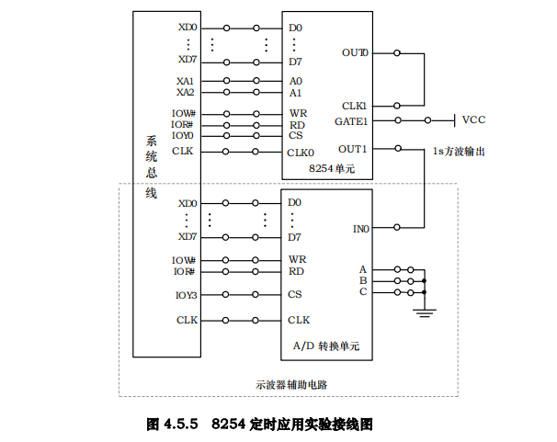

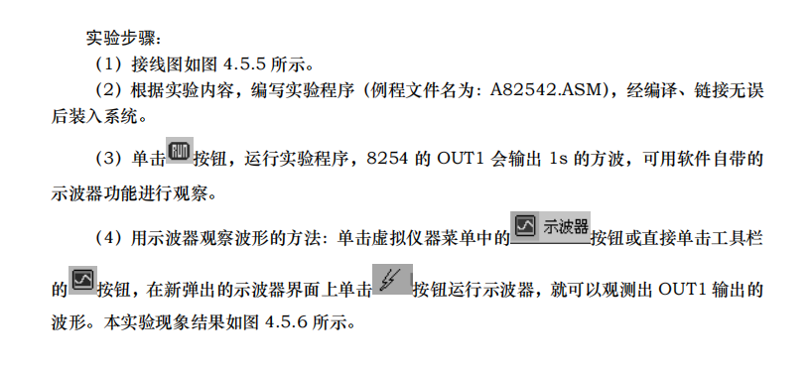

【实验内容】

实验一

求某数据区正数和负数的个数

设数据区的第一单元存放区内单元数据的个数，从第二单元开始存放数据，在区内最后两个单元存放结果。

代码实现：

|  |
| --- |
| SSTACK SEGMENT STACK |
|  | DW 64 DUP(?) |
|  | SSTACK ENDS |
|  | CODE SEGMENT |
|  | ASSUME CS:CODE |
|  | START:MOV DI,3000H |
|  | MOV CL,[DI] |
|  | MOV BH,CL |
|  | XOR CH,CH |
|  | MOV BL,CH |
|  | INC DI |
|  | A1:MOV AL,[DI] |
|  | TEST AL,80H |
|  | JE A2 |
|  | INC BL |
|  | A2:INC DI |
|  | LOOP A1 |
|  | MOV [DI],BL |
|  | SUB BH,BL |
|  | MOV [DI+1],BH |
|  | MOV AX,4C00H |
|  | INT 21H |
|  | CODE ENDS |
|  | END START |

运行结果：

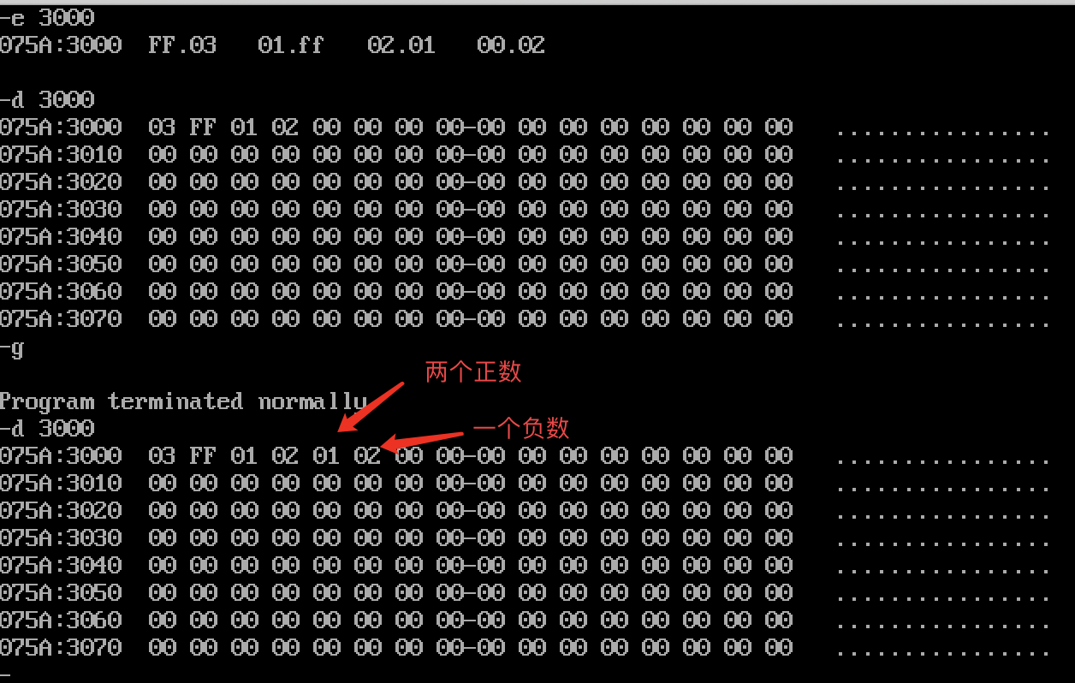

实验三

定时应用实验。编写程序，应用8254 的定时功能，产生一个2s 的方波。

实验结果如下所示

代码实现：

|  |
| --- |
| A8254 EQU 06C0H |
|  | B8254 EQU 06C2H |
|  | C8254 EQU 06C4H |
|  | CON8254 EQU 06C6H |
|  | SSTACK SEGMENT STACK |
|  | DW 32 DUP(?) |
|  | SSTACK ENDS |
|  |  |
|  | CODE SEGMENT |
|  | ASSUME CS:CODE, SS:SSTACK |
|  | START : PUSH DS |
|  | MOV AX, 0000H |
|  | MOV DS,AX |
|  | MOV AX,OFFSET IRQ7 |
|  | MOV SI,003CH |
|  | MOV [SI],AX |
|  | MOV AX,CS |
|  | MOV SI,003EH |
|  | MOV [SI],AX |
|  | CLI |
|  | POP OS |
|  | ;³õÊ¼»¯Ö÷Æ¬ 8259 |
|  | MOV AL,11H |
|  | OUT 20H,AL |
|  | MOV AL,08H |
|  | OUT 21H,AL |
|  | MOV AL,04H |
|  | OUT 21H,AL |
|  | MOV AL,01H |
|  | OUT 21H,AL |
|  | MOV AL 6FH |
|  | OUT 21H,AL |
|  | ;8254 |
|  | MOV DX, CON8254 |
|  | MOV AL, 10H |
|  | OUT DX, AL |
|  | MOV DX, A8254 |
|  | MOV AL, 04H |
|  | OUT DX, AL |
|  | STI |
|  | AA1: JMP AA1 |
|  | IRQ7: MOV DX, A8254 |
|  | MOV AL, 04H |
|  | OUT DX, AL |
|  | MOV AX, 014DH |
|  | INT 10H |
|  | MOV AX, 0120H |
|  | INT 10H |
|  | MOV AL, 20H |
|  | OUT 20H, AL |
|  | IRET |
|  | CODE ENDS |
|  | END START |

运行结果：

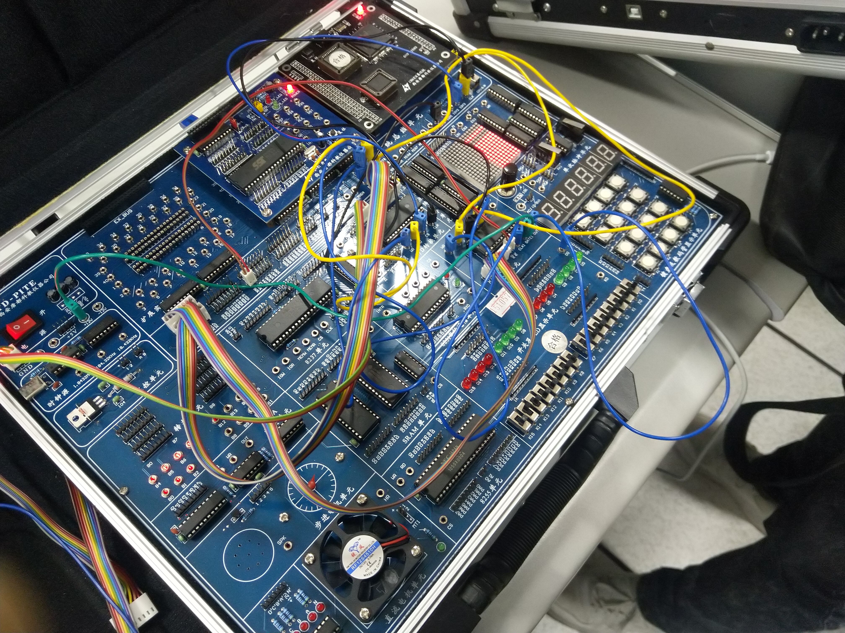

图中D1灯会每隔4秒亮一下

【小结或讨论】

1. 在最终结果与预期不相符时，应首先检查实验箱接线是否正确，其次再检查代码是否逻辑上存在错误；
2. 在实验一中，只需在书上给的示例代码上的基础上修改，用输入的数字总数减去正数的个数，即可得到负数的个数。